南京中医药大学

信息技术学院本科生导师制

实施手册

目 录

- 项平校长在首批本科生导师制拜师仪式上的讲话
- 南京中医药大学信息技术学院本科生导师制培养模式试行办法
- 信息技术学院本科生导师制导师申请表
- 信息技术学院本科生导师制导师考核表
- 信息技术学院本科生导师制学生申请表
- 信息技术学院本科生导师制培养计划
- 信息技术学院本科生导师制培养对象毕业登记表

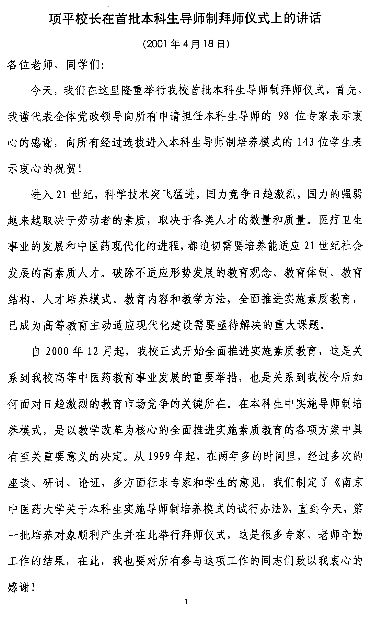
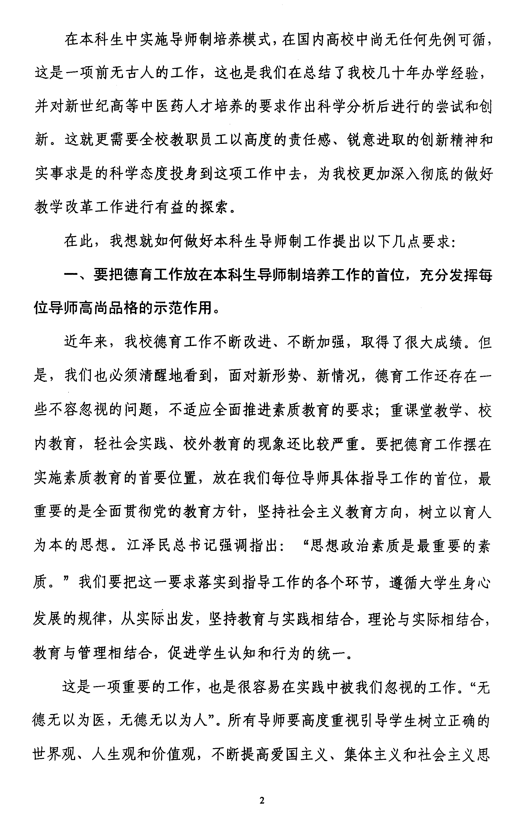

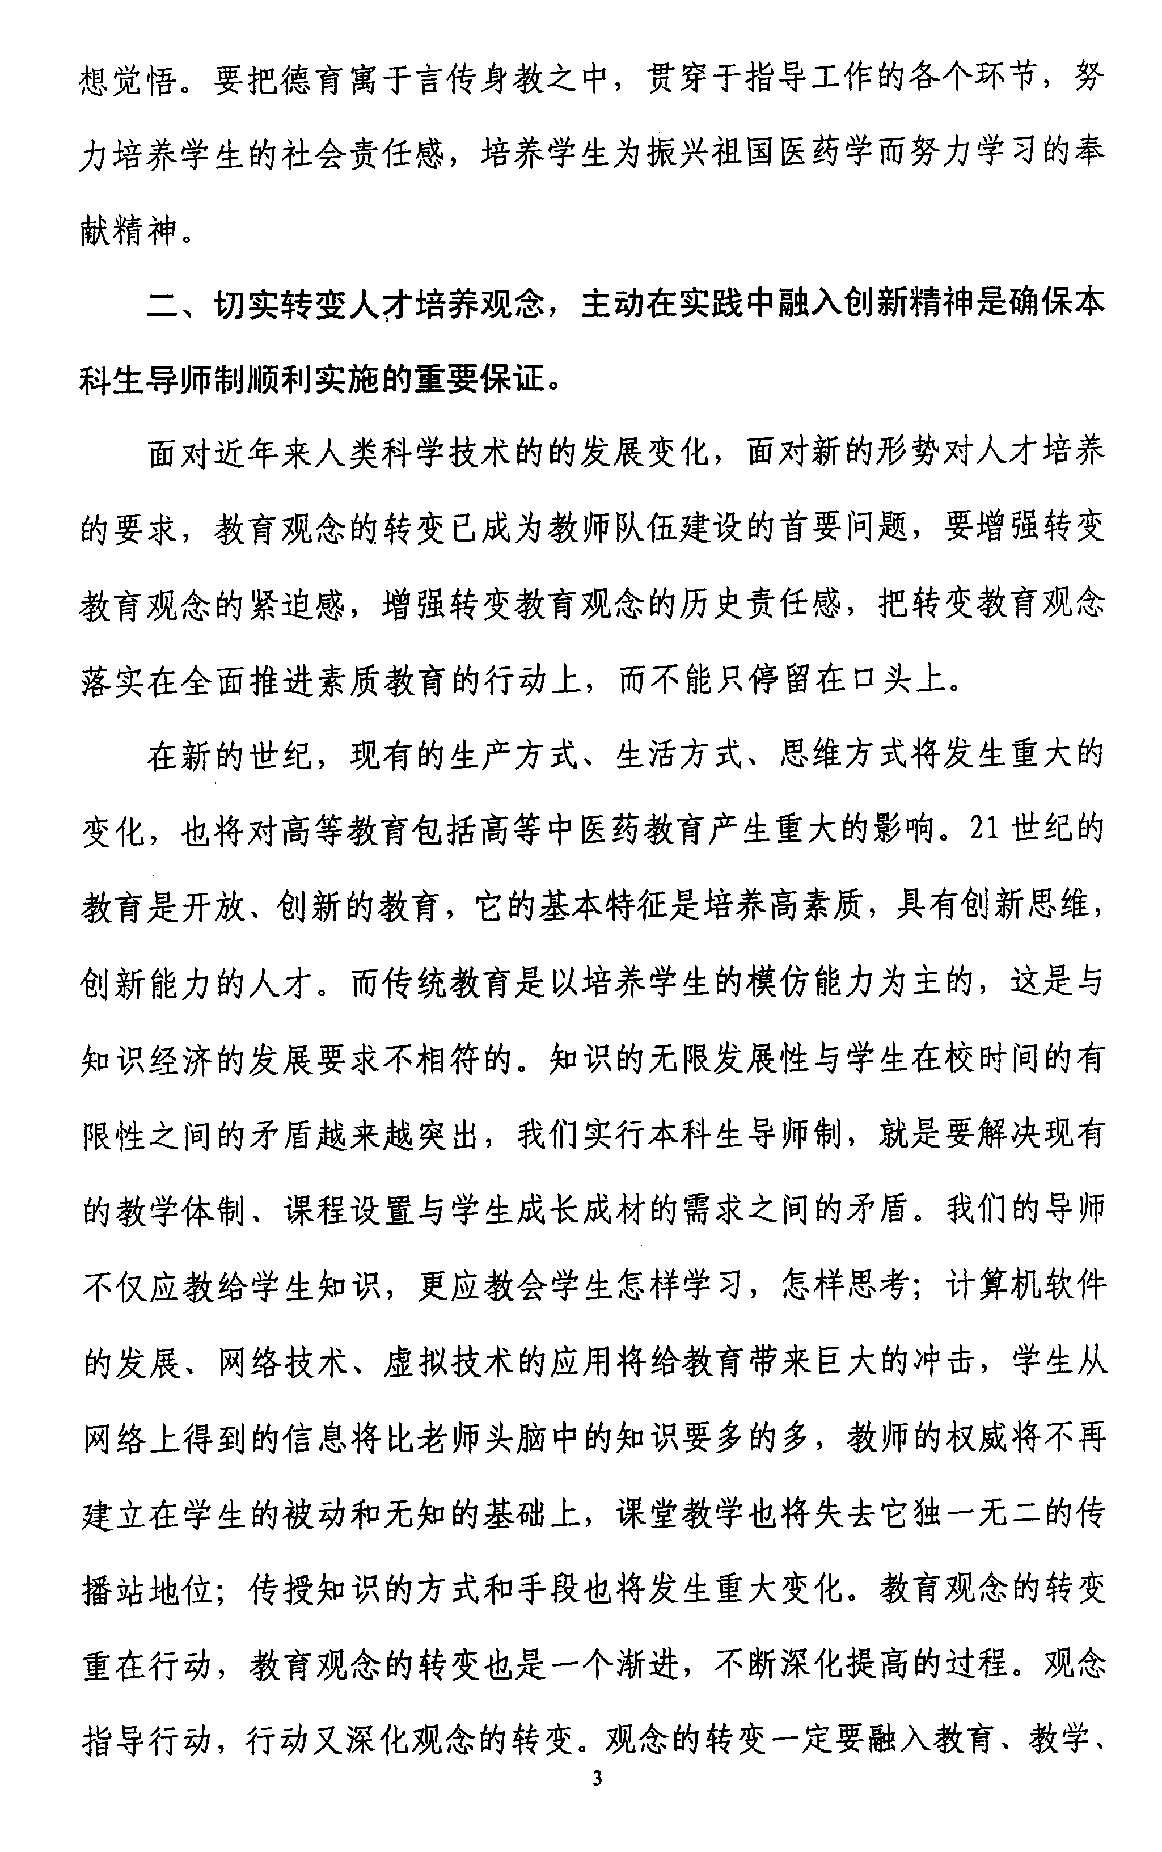

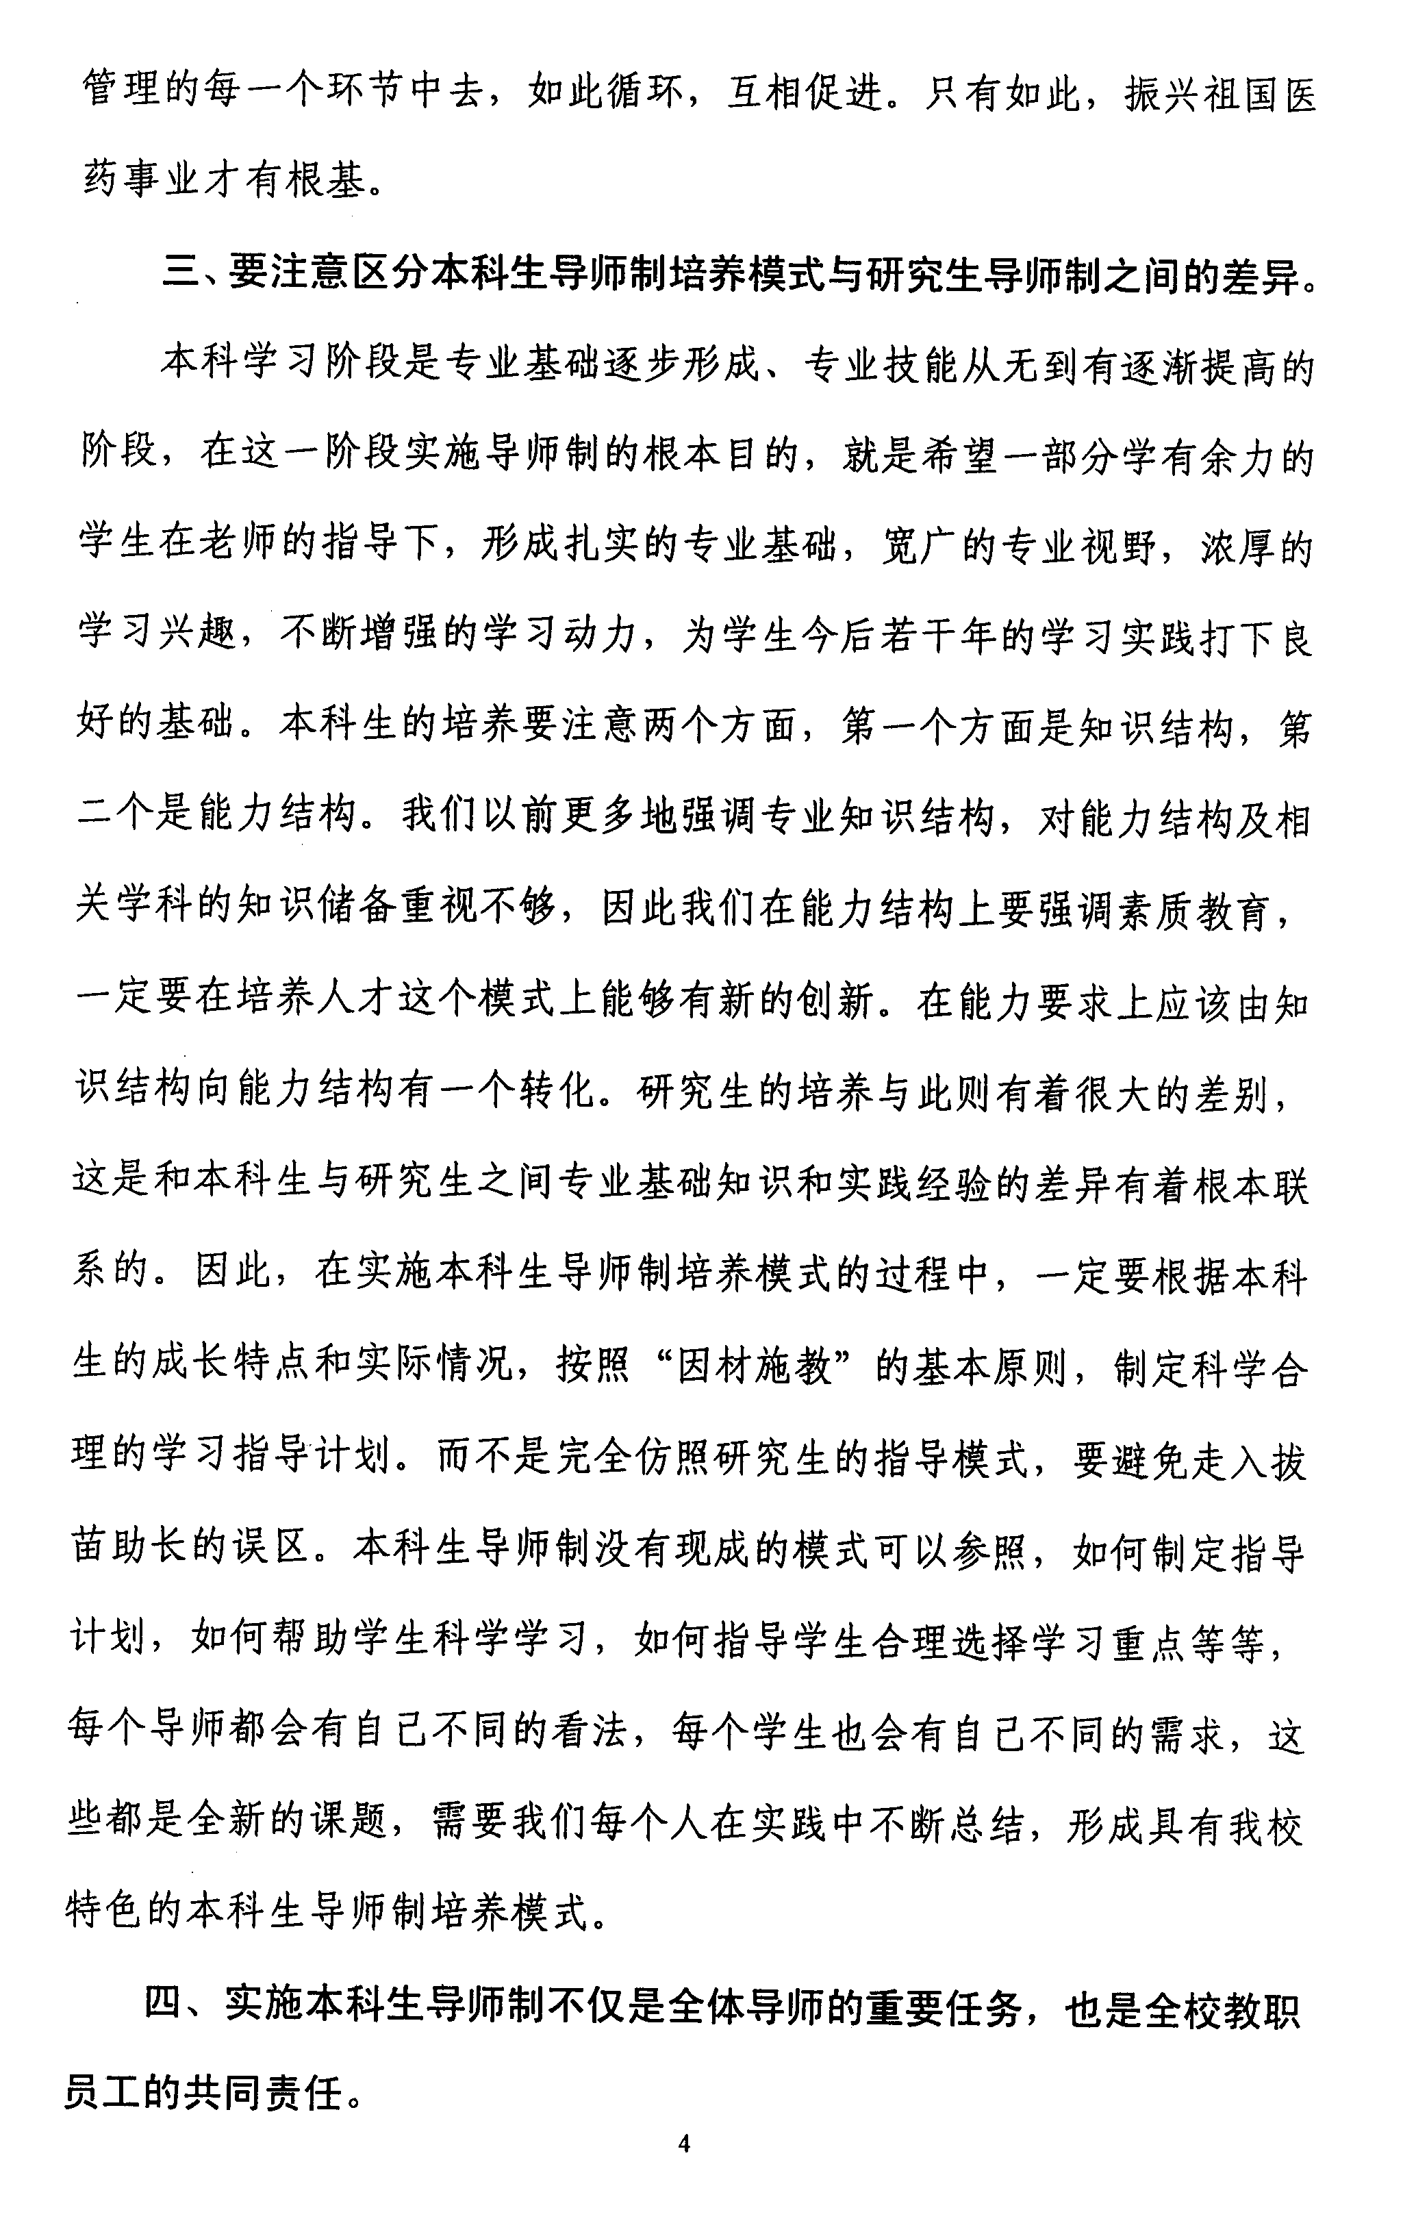

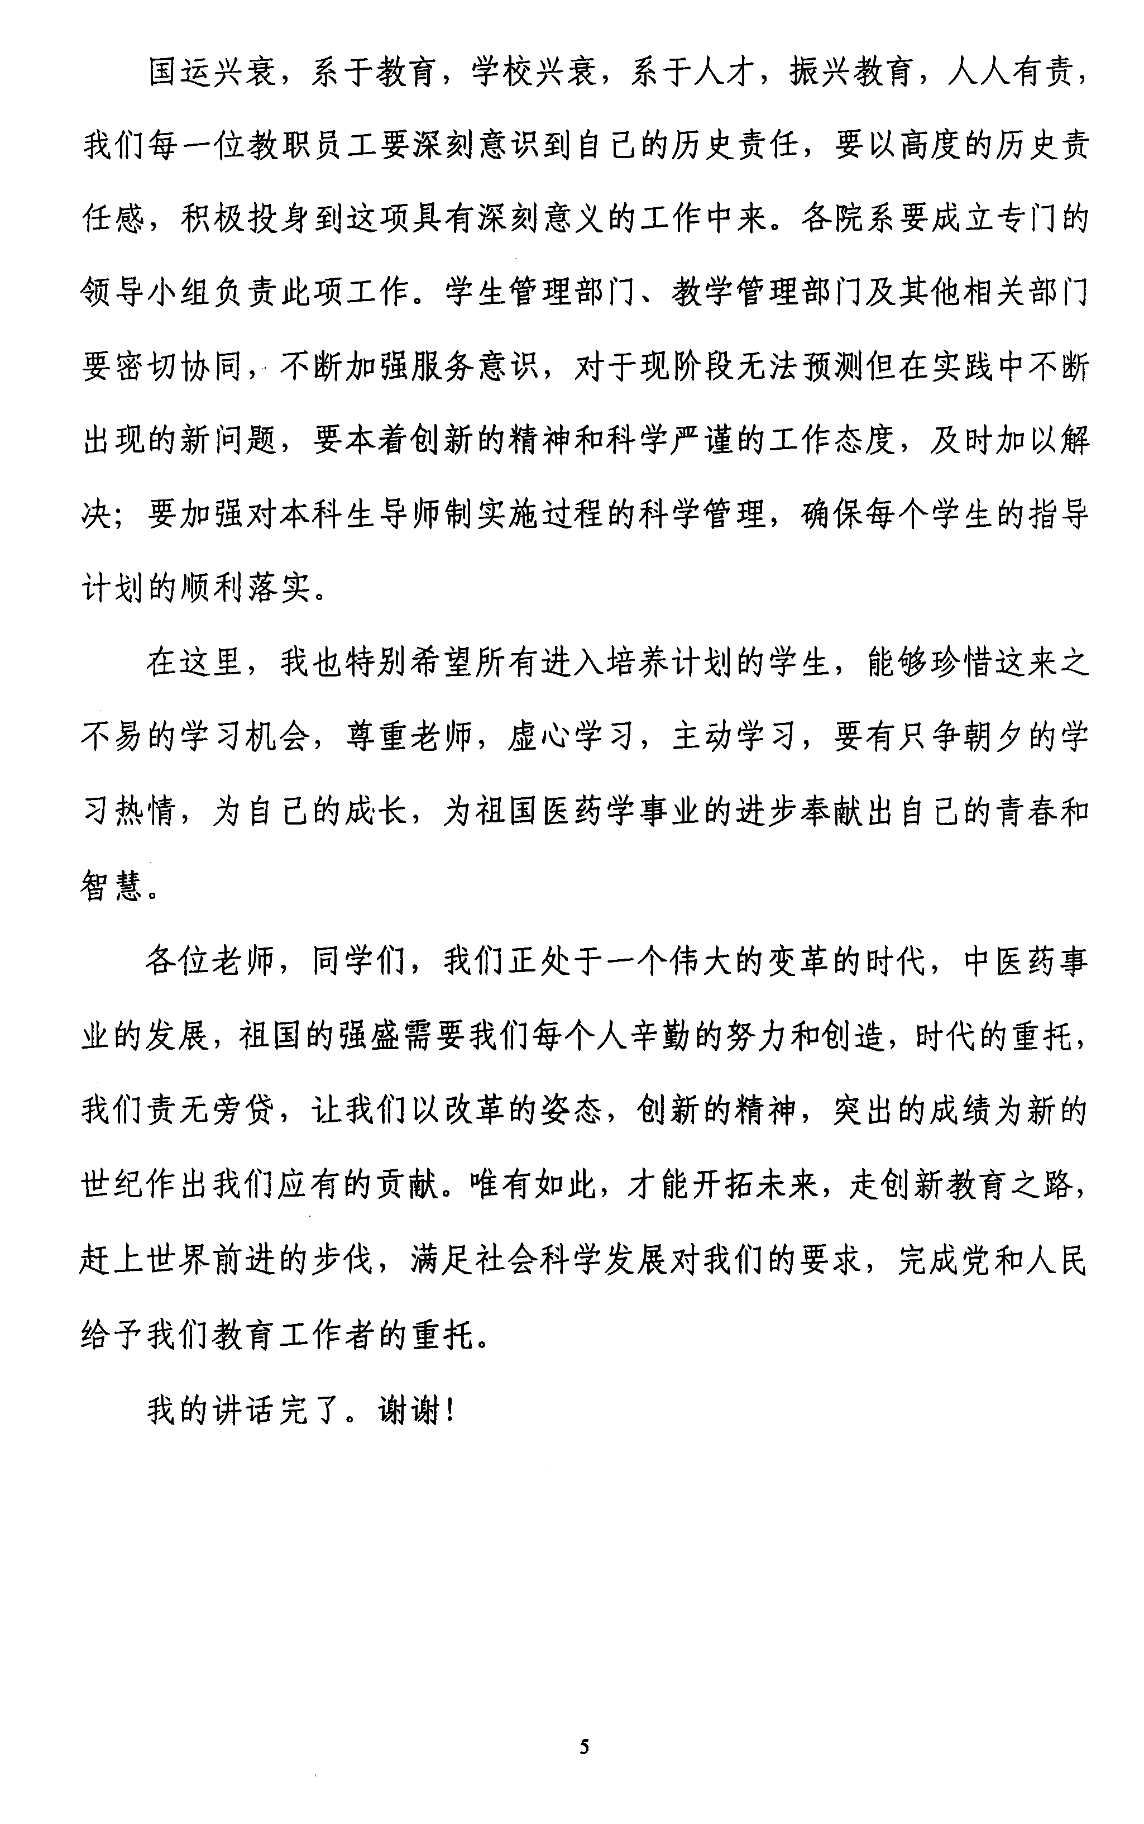

南京中医药大学信息技术学院本科生导师制培养模式的试行办法

面向21世纪高等教育改革与发展，结合我院专业特点，充分体现“因材施教”的原则，对部分学有余力或有特别发展潜力的学生实行导师指导下的柔性培养模式，探索在本科教育中培养出一批具备潜质的创新型高素质人才，特制定本方案。

一、指导思想
为了适应21世纪社会经济发展的需要，培养德、智、体、美全面发展，基础扎实、知识面宽、能力强、素质高，富有创新精神的专门人才，高等教育必须提高学生的全面素质，加强创新能力培养，注重个性发展。在全面优化培养方案的基础上，进一步探索本科生导师制模式，充分调动导师与学生两方面积极性，通过完善学分制教学管理体制，使一部分学生在导师的指导下，优化重组学习内容，更新学习方式方法，构筑更为优化和更具个性的知识结构，具备锐意进取的创新意识，较强的科研动手能力，为学生成为能适应21世纪发展需要的高素质人才打下坚实的基础。

二、培养目标
本方案通过改革教学培养模式与教育方法，力求最大限度地调动大学生成才的内在动力，通过导师的指导，使进入本培养方案的优秀学生在毕业时，除具备一般学生的基本条件外，在知识储备、实践能力、创新精神及个性塑造等方面具备较好的发展潜质，为造就未来新一代既掌握计算机科学与技术，又具备医药知识的复合型人才打下基础。
进入本培养方案的学生，在导师指导下，通过本科阶段的学习，毕业时除达到一般本科生的培养目标，满足以下1－4项要求外，还必须具备以下5－12项中的两项以上要求：
- 达到我校本科生教育管理的各项目标要求，日常行为规范符合《高等学校学生行为准则》，毕业时综合测评为优。
- 必修课程平均绩点列同专业同年级的前1/3（不包含加分因素）。
- 能正常通过导师指定和自主选修课程的考核，无补考。
- 体育成绩合格，毕业时身心健康。
- 在校期间以第一作者身份，在省级以上学术期刊公开发表学术论文1篇以上（文学期刊除外）。
- 参加导师或由导师推荐的一项以上科研课题的研究，在有关教师指导下独立完成其中的部分工作。
- 对某一学科的知识或知识体系有较为深入的钻研，并有独到见解和体会，对教师丰富教学内容、改进教学方法有一定的参考价值。
- 完成对导师某方面学术思想或实践经验较为系统的总结，并经导师认可。
- 在导师指导下，完成两门以上与本专业相关的边缘学科课程的辅修，成绩优良。
- 在实践性教学过程中，所有见习、实习科目及毕业论文成绩均为优等，导师及有关专家认定其实践动手能力为优。
- 为省级以上大学生科技发明或知识创新竞赛中或等级奖的主要人员。
- 由学生本人提供，能反映其具备较强创新能力和动手能力的其它材料。

三、导师
  - 导师条件
    - 本科生导师须政治过硬，业务精良，热心学生导师工作。
    - 具有副高以上职称，或有硕士以上学位的讲师。
  - 导师职责
    - 指导学生制定培养方案，在确保培养对象顺利完成本专业必修课学习的前提下，指导学生设计选修课方案，构筑更为优化和更具个性的知识结构。
    - 对培养对象进行思想品德教育，指导其树立正确的三观。
    - 对培养对象进行实践操作，提高动手能力，过程中重视创新思维的培养。
    - 对培养对象进行年度考核，对不能完成培养方案的学生决定淘汰和增补新培养对象。
  - 导师待遇
    - 享受本科生导师津贴，具体标准另定。
    - 本科生导师提出的用于培养对象的必须经费，统一由学校列支。
    - 根据导师的敬业精神和培养对象的学习成效，每年评选一次优秀本科生导师，作为校级先进个人给予精神和物质奖励。
    - 对培养对象毕业后作出突出贡献的导师，给予特别奖励。
    - 培养对象失去培养资格，又未补充新的培养对象时，其导师待遇自动中止。
    - 当导师因各种原因，不能履行导师或胜任职责时，其导师待遇自动中止。
四、培养对象
1、申请条件
取得我校正式学籍的本科学生，在修完第一学年学业后（到第三学年止），符合以下条件之一，并获得心理测试支持者，可申请成为本方案的培养对象。
    - 具备获得一、二等奖学金条件者。
    - 英语通过CET4级或专业英语4级，各科成绩合格，无补考、重修者。
    - 具备特别的发展潜力，经2位副教授以上专家推荐者。
  - 培养对象的待遇
    - 被确定为培养对象的学生，各级学生组织将其列入学生骨干培养对象。
    - 能够完成当年培养计划的学生，在学年评优时各项奖励不低于上一年度的奖励（其指标计入所在院系）。
    - 被列入培养对象的学生，毕业时必须修满所学专业基本学分。其中，必修课必须按教学计划要求完成全部课程学分，限选课和任选课可在导师指导下重新设计。
    - 培养对象在征得导师同意后，可对当年必修课程提出免修申请，免修考试合格者可获相应学分，并免修该课程。
    - 培养对象在征得导师同意后，可向院系导师制人才培养工作领导小组申请免修必修课程部分学时，经批准、教务部门备案后，可免修不超过该课程总学时1/3课时。
    - 培养对象选修我校尚未开设的课程时，可到南京地区高校中听课，亦可以在导师指导下自学。外出听课者必须经导师同意并参加有关高校的课程考试，自学者要参加学校考试中心组织的考试。（凡课程考试合格者，其听课费由本人和学校各承担50％）
    - 完成培养方案，达到培养目标要求的学生，毕业授予“南京中医药大学优秀本科毕业生”称号，推荐为保送研究生的候选对象，为其优先提供就业服务。
    - 对基本完成培养计划中的学习任务，但缺乏培养目标中5－12项中之两项情况者，发给写实性学业证明，不授予优秀毕业生称号。
- 培养对象的考核
学院本科生导师制工作领导小组对培养对象按其培养计划每学年考核一次。对不能正常完成其年度培养计划的学生，与导师共同决定终止其培养对象资格。培养对象在一年以内出现以下情况之一时，自动中止培养资格，自动滚入下学年本导双选名单：
      - 因各种原因收到学校行政处分；
      - 必修课一门考试不及格或选修课2门考查不及格（补考成绩不在计算范围）；
      - 出现严重心理障碍，经心理测试不能适应学习压力者；
      - 年度考核综合测评列入同年级同专业1/2者；
      - 其它。如培养对象本人或导师提出终止培养计划等。

  - 组织实施
1、学院成立本科生导师制工作领导小组，办公室设在学生工作办公室。负责本方案的具体落实。其工作职责如下：
    - 接受培养对象申请和导师登记，确认或调整导师和培养对象。
    - 审核培养计划，批办落实计划的所需经费。
    - 负责对培养对象的年度考核。
    - 审核发放导师津贴。
2、培养对象的培养计划落实情况，由教务处记入学生的学籍当档案。
3、对人才培养质量的认定及证书发放，由学校工作委员会参照本方案进行。
4、对于编外参加本科生导师制学生认定及证书发放由学院本导工作领导小组负责。
  - 工作程序
    - 具备导师资格的教师，本着自愿的原则，向学院本导工作领导小组提出申请，并附个人简介及人才培养思路（包括对学生的个人要求）。
    - 院学生工作办公室每年11月份向学生公布导师简历及人才培养思路。
    - 具备申请条件的学生，根据个人的志趣、爱好，在学院公布的导师候选人自主选择，并向导师提出书面申请及在校期间自我发展目标计划，经班主任签署意见后，交院学工办给导师选择。
    - 导师通过学生工作系统和任课教师初步了解学生情况，从申请对象中确定2—3名学生作为自己的指导对象。
    - 凡导师愿意接受的培养对象，由院学工办汇总后报院本科生导师制工作领导小组审定，确立师生关系后，分别报学生处、教务处备案。
    - 培养对象确定后，二周内必须在导师指导下，按年度制定出在校期间的培养计划，师生双方共同签字，报院本科生导师制工作领导小组，作为学年考核的依据。
    - 往届培养对象完成培养计划的考核工作同时进行，考核结果报学工处、教务处备案。
    - 学院每年定期举行一次拜师仪式，由院本科生导师制工作领导小组为导师颁发聘书，同时向全院公布导师和培养对象名单以及往届学生的考核结果。
    - 每年评选一次优秀本科生导师，作为校级先进个人给予精神和物质奖励。对培养对象毕业后作出突出贡献的导师，给予特别奖励。
  - 本方案自2004年11月开始实施。

本条例解释权在院本科生导师制工作领导小组。

信息技术学院本科生导师申请表

姓名 |  |  | 出生年月 |  |  | 照片
性别 |  | 职称 |  | 政治面貌 |  | 照片
所在科室 |  |  |  |  |  | 照片
专业及研究方向 |  |  |  |  |  | 照片
指
导
本
科
生
初
步
设
想

信息技术学院本科生导师制导师考核表

导师姓名 |  |  | 学生姓名 |  | 年级 专业
导
师
完
成
计
划
情
况
主
要
存
在
问
题
对
培
养
学
生
的
评
价
院  考  核  意  见 | （盖章）  年 月 日
注：导师完成计划情况内容较多的可另附纸
信息技术学院
本科生接受导师培养申请表
日期：200 年 月 日
姓名 |  |  |  | 性别 |  | 出生年月 |  | 政治面貌
所在学院 |  |  |  |  | 专业 |  | 年级 |  | 班级
专
业
成
绩
及
综
合
表
现
接
受
导
师
培
养
的
要
求
班  级  意  见 | 推荐意见（班主任等）  签名
导  师  意  见 | 导师签名
学  院  意  见 | 负责人签名
学  校  意见 | 负责人签名
备注：本表一式三份，本人、学院、学校各执一份

信息技术学院

本科生导师制培养计划

专 业：
导 师：
学 生：
学 号：
填表日期：

表一：培养目标及思路
学生： 导师：

年 月 日
表二： 年度培养计划
学生： 导师：

年 月 日

表三： 年度培养计划完成情况考核情况
学生： 导师：
年 月 日
学  院  考  核  意  见 | （盖章）  年 月 日
学  校  考  核  意  见 | （盖章）  年 月 日
表四： 年度培养计划
学生： 导师：

年 月 日

表五： 年度培养计划完成情况考核情况
学生： 导师：
年 月 日
学  院  考  核  意  见 | （盖章）  年 月 日
学  校  考  核  意  见 | （盖章）  年 月 日
表八：培养总结及鉴定
学生： 导师：
年 月 日
学  院  鉴  定  意  见 | （盖章）  年 月 日
学  校  鉴  定  意  见 | （盖章）  年 月 日

备注：本表一式三份，学生、导师、学院各一份

信息技术学院本科生导师制培养对象毕业登记表

姓名 |  |  | 性别 |  |  |  | 出生年月 |  |  | 民族
政治面貌 |  |  | 籍贯 |  |  |  |  |  | 联系方式
专业 |  |  | 学号 |  |  |  |  |  | 培养时间 | 年 月  ～ 年 月
导师 |  |  | 职称 |  |  |  |  |  | 专业方向及主要研究内容
1 | 综合测评成绩
2 | 所有必修课程平均成绩
3 | 导师指导的选修课程 |  |  | 成绩 |  |  |  | 导师指导的选修课程 |  |  |  | 成绩
4 | 外语水平 |  |  |  |  |  |  | 计算机水平
5 | 体育成绩
6 | 文体竞赛获奖情况（校级及校级以上）
7 | 学术论文 | 题目 |  |  |  | 期刊 |  |  |  |  |  | 第几作者
8 | 参与课题研究 | 课题内容 |  |  |  | 独立完成的部分 |  |  |  |  | 成果

9 | 参与的学科研究 |  |  |  |  | 改进教学方法有无影响
10 | 有无对导师某方面学术思想  或实践经验进行总结 |  |  |  |  |  |  | 有无导师 认可
11 | 辅修课程 |  |  |  |  | 成绩
12 | 见习成绩 |  |  |  |  | 实习成绩
13 | 毕业论文 |  |  |  |  |  |  | 成绩
14 | 科技创新作品 |  |  |  |  |  | 获奖情况（省级以上）
15 | 其他材料（能反映具备较强创新能力和动手能力的相关材料）
导师评价 |  | 导师签名：  年 月 日
学院意见 |  | 签名（盖章）：  年 月 日
学校意见 |  | 签名（盖章）：  年 月 日

